Cele – Przewidywane osiągnięcia dzieci
-rozpoznaje głosy zwierząt
-dostrzega różnice i podobieństwa (karta pracy)
-wykonuje ćwiczenia grafomotoryczne (karta pracy)
-wykonuje proste ćwiczenia ortofoniczne
-opowiada na podstawie ilustracji
-rozpoznaje i nazywa zwierzęta hodowlane na wsi,
-dzieli wyrazy na sylaby, rozpoznaje 1 głoskę wyrazu
-koloruje i wycina według wzoru
-potrafi wskazać zbiory równoliczne i różnoliczne
-porządkuje zbiory według liczby elementów
- naśladuje głosy zwierząt hodowlanych
-wycina sylwety zwierząt
-wykonuje prace przestrzenne
-słucha uważnie muzyki, śpiewa
-przelicza elementy zbioru w zakresie 10 – 5 latki / 6 – 4 latki
-porównuje liczebność zbiorów
-słucha ze zrozumieniem
-rozpoznaje i nazywa ptactwo domowe
-rozwiązuje zagadki słowno-obrazkowe
-gra na dzwonkach

Gospodarstwo
Próba wypowiedzenia się na temat ilustracji. Dziecko opowiada co to jest gospodarstwo domowe? Kto tam pracuje? Jakie zwierzęta można tam spotkać?
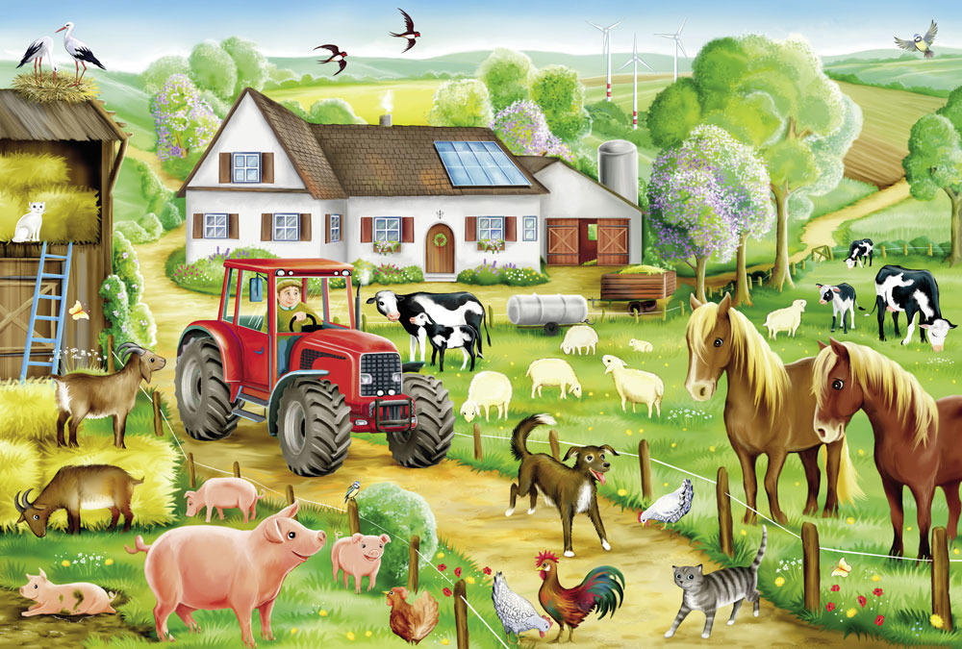
„Znaczenie zwierząt w życiu człowieka” – dobieranie obrazków.
Potrzeba obrazki przedstawiające: mleko, sweter, ser, pierze, mięso, masło, jajko, itp. Dzieci dobierają odpowiednie obrazki do zwierząt. Wypowiedzi dzieci na temat roli zwierząt hodowlanych w życiu człowieka. Omawiamy z dziećmi pochodzenie produktów.
http://przedszkolnepomysly.blogspot.com/2018/04/wies-plansze-dydaktyczne.html
W podanym linku dostępne są 2 plansze z produktami spożywczymi pochodzenia zwierzęcego, zwierzęta oraz dla chętnych maszyny rolnicze.
„Zgadnij, jakie to zwierzę? – podział wyrazów na sylaby, bądź głoski jeżeli dziecko potrafi. Rodzic mówi sylabami/ głoskami nazwę zwierzątka, a dziecko odgaduje. I odwrotnie.

„Na wiejskim podwórku” –
masażyk z wykorzystaniem wiersza.
„Biegną konie do zagrody uderzamy otwartymi dłońmi po plecach
A kaczuszki hop do wody uderzamy piąstkami od góry pleców do dołu
Kurki ziarna wydziobują palcami wskazującymi chodzimy po całych plecach
Pieski szczekają delikatnie szczypiemy
i domu pilnują.” masujemy po całych plecach.
„Zwierzęta na wsi”- układanie obrazka z 10 elementów.
Dzieci otrzymują kopertę z pociętym obrazkiem (może być wydrukowany, bądź można ułożyć puzzle jeśli mają Państwo o takiej tematyce w domu). Układają w całość. Po wykonaniu zadania, każdy mówi jakie ułożyło zwierzę oraz omawia jego cechy charakterystyczne, wygląd.
--------------------------------------------------------------------------------------------------------------------------------------
„Zwierzęta w gospodarstwie” – kolorowanie i wycinanie sylwet zwierząt.
Dzieci otrzymują kartki z sylwetami zwierząt(kolorowanki):
2 koguty, 2 kury, 2 świnie, 2 kaczki, 2 krowy, 2 konie, kolorują je i wycinają. Wkładają do koperty/ pudełka, ponieważ będą potrzebne do kolejnych zadań.

„Rozmowy zwierząt” – słuchanie wiersza Anny Surowiec.
Dzieci słuchają wiersz i mają za zadanie zapamiętać jak najwięcej zwierząt występujących w wierszu.
„W gospodarstwie juz od rana
rzecz się dzieje niesłychana.
Obudziły się zwierzęta
i dyskusja rozpoczęta.
Kukuryku! Kukuryku!
Kto tak pieje przy kurniku?
A to kogut: kukuryku!
Woła kury do kurnika.
Ko, ko, ko, ko, ko, ko, a to kto?
To jest kura - złotopióra.
Grzebie w ziemi pazurkami
szuka miejsca z robaczkami.
Kwi, kwi, kwi, kwiczy świnka,
co różowy ryjek ma,
kwi, kwi, kwi, cha, cha, cha.
Kto tak czysty jest jak ja?
Na to kaczka kwacze tak:
kwa, kwa, kwa, kwa, kwa, kwak
idź do rzeki umyj ryjek
będziesz ładna tak, tak, tak.
Usłyszała to też krowa, zaryczała:
muuu, muuu, muuu.
Słuszne rady dajesz tu,
wiec się umyj świnko już.
Konik zarżał i ha, ha, ha.
Tak skończyła się historia ta.
(Dzieci wymieniają zwierzęta występujące w wierszu. )
„Zapamiętaj i ułóż” – zabawa dydaktyczna. (ćwiczymy pamięć)
Dzieci siedzą na dywanie, bądź przy stoliku- przed dziećmi leżą zwierzęta (przygotowane wcześniej). Rodzic mówi ciąg 4-5 zwierząt, a dzieci mają zapamiętać i ułożyć je w wymienionej kolejności. Np. Kura, kura, kaczka, kogut, itp.
„Rozmowy zwierząt” – przeliczanie i ćwiczenia ortofoniczne na podstawie wiersza.
Rodzic ponownie czyta wiersz, a dzieci układają zwierzęta według kolejności ich występowania w wierszu. Przeliczanie za pomocą liczebników porządkowych- ćwiczenie matematyczne. Naśladowanie głosu zwierząt – ćwiczenie ortofoniczne.
„Zbiory zwierząt” - porównywanie tworzonych zbiorów.
Dziecko otrzymuje 2 szarfy (bądź pudełka, szalik, itp.) w różnych kolorach oraz sylwety przeróżnych zwierząt. Mogą być wydrukowane, bądź figurki jeżeli ktoś ma.
Dzieci tworzą 2 zbiory (dzielą zwierzęta): „Podziel zwierzęta na…”
małe i duże
ptaki i ssaki,
mające dwie nogi i cztery nogi, itd.
Dzieci przeliczają i określają liczebność zbiorów. Wyrażają ich treść za pomocą języka matematycznego.
Stosują zwroty: więcej, mnie, tyle samo. Pamiętajmy, by dzieci wypowiadały się pełnym zdaniem.
„Tyle samo” – tworzenie zbiorów równolicznych.
Dzieci maja za zadanie utworzyć dwa zbiory równoliczne. Dzieci omawiają utworzone zbiory.
„Więcej - mniej” – porównywanie zbiorów różnolicznych z różnicą o 1, bądź więcej. Dzieci mają za zadanie utworzyć jeden zbiór o dowolnej liczbie elementów, a drugi o jeden element większy, a następnie mniejszy. Dzieci samodzielnie wybierają zwierzęta. Przeliczają ilości zwierząt w dwóch zbiorach.

Zagadka:
Na farmie, zamiast budzika, rankiem słyszysz … (kogucika)
Dziecko dzieli wyraz KOGUT na sylaby i wyróżnia pierwszą głoskę „K”
(Co słyszysz na początku wyrazu?)
„Kogut” – wypowiedzi dzieci na podstawie ilustracji.
Zadaniem dziecka jest omówienie wyglądu (na tyle ile potrafi) i podanie cech charakterystycznych ptaków, koguta. (wygląd, kolorowe ubarwienie, nazwy części ciała)
Następnie rodzic uzupełnia wypowiedź dzieck, nazywa i pokazuje to czego dziecko nie znało/ nie nazwało.
(Wyróżniamy: dziób, grzebień, ogon, skrzydło, pazur, ostroga). Dzielimy wyrazy na sylaby, wyróżniamy pierwszą głoskę.
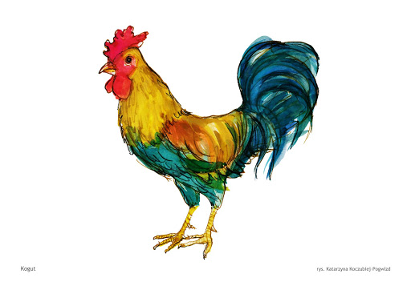
Praca plastyczna KOGUT – zabawa kolorami.
Na stolikach przygotowane są farby plakatowe w czterech kolorach, pędzel i kartka. Zadaniem dzieci jest pomalować własną dłoń farbą i odbić na kartce. Każde dziecko może odbić swoją dłoń kilka razy. (Jedno odbicie – jeden kolor)
Po wyschnięciu dzieci dorysowują dziób, grzebień, pazury i doklejają piórka bądź kawałki bibuły.
Można stworzyć kogucika przestrzennego poprzez wycięcie odbitych dłoni z kolorowego papieru.
(Przykładowe zdjęcia)
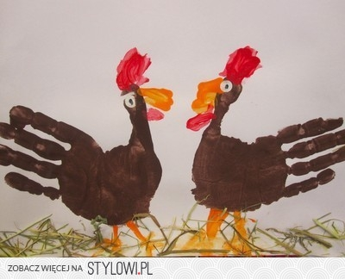
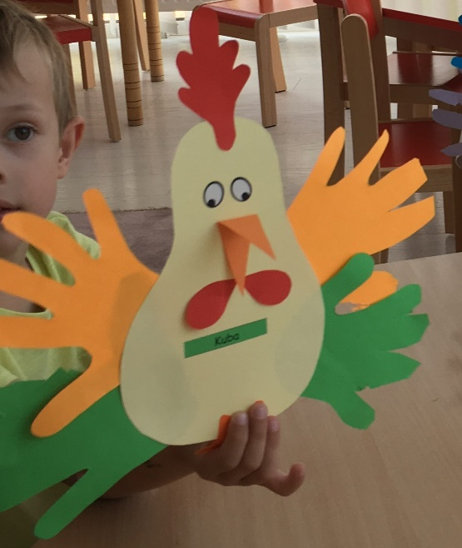

--------------------------------------------------------------------------------------------------------------------------------------
„Zwierzęta mieszkające na wsi” - rozwiązywanie zagadek słowno – obrazkowych
Dzieci siedzą na dywanie, na środku leżą różne obrazki przedstawiające zwierzęta mieszkające na wsi. Rodzic czyta zagadkę, dzieci mają za zadanie odnaleźć obrazek i pokazać rozwiązanie, obrazki odkładamy z boku. Jeżeli zostaną zwierzęta, o których nie było zagadki dzieci układają same.
1. Jestem różowa, tłusta i kwiczę.
kiedy w chlewiku zapasy ćwiczę. (świnia)
2. Ptak jest ze mnie kolorowy
i gulgotać wciąż gotowy. (indyk)
3. Ma skrzydełka dwa,
mówi: kwa, kwa, kwa. (kaczuszka)
4. Spotkasz go w stajni albo zagrodzie,
a jego ogon zawsze jest w modzie. (koń)
5. Mogę, gdy zechcę, dać dla człowieka
nawet wiaderko pysznego mleka. (krowa)
6. Za każde jajko, małe i duże,
podziękuj, proszę, gdaczącej… (kurze)
7. Jestem biała, jak wąż syczę,
tyle razy, że nie zliczę
i lubię chodzić gęsiego,
czy wiesz kim jestem, kolego? (gęś)
8. Mam na sobie same loczki,
futro białe jak obłoczki,
a gdy czegoś mi się chce
mówię tylko: me, me, me. (owca)
Układanie przez dzieci zagadek do pozostałych ilustracji zwierząt. Dzieci samodzielnie układają zagadki do obrazków, które zostały.

Rozwiązywanie zagadek dźwiękowych – odgłosy zwierząt.
Dzieci odgadują, bez podglądania.
https://www.youtube.com/watch?v=tj2ccM-9kF0

--------------------------------------------------------------------------------------------------------------------------------------
Dla chętnych rodziców i dzieci BONUS - zajęcia muzyczne!!
Potrzebne będą dzwonki (tzw. Cymbałki) bądź instrument klawiszowy.
Dzieci siedzą na dywanie, każde przed sobą ma dzwonki.
„Tworzymy muzykę” – improwizacje dzieci.
Dzieci indywidualnie grają na dzwonkach, tworząc swój muzyczny utwór. Zwrócenie uwagi na właściwe trzymanie pałeczki oraz estetykę gry. Niech dzieci same kontrolują dynamikę (granie ciche i głośne)
„Gama C-dur” – śpiew zbiorowy z rodzicami (utrwalenie – dzieci już znają) i indywidualny gamy z jednoczesnym graniem przez rodzica na pianinie lub innym instrumencie.
„Gramy i śpiewamy gamę C-dur” – indywidualne granie i śpiew gamy. Do, re, mi, fa, sol, la, si, do – przeliczanie, z ilu dźwięków składa się gama. Granie indywidualne przez dziecko z jednoczesnym śpiewaniem gamy – uderzanie pałeczką w kolejne dźwięki.
„Kurki trzy”- słuchanie piosenki,
https://www.youtube.com/watch?v=kjsQMae37dA
„Kurki trzy”- nauka słów i zwrotki piosenki.
Wyszły w pole kurki trzy
I gęsiego sobie szły.
Pierwsza przodem, w środku druga,
Trzecia z tyłu oczkiem mruga.
I tak sobie kurki trzy
Raz dwa! Raz dwa! W pole szły!
A pod stogiem ziarnka są,
Zjadły kurki ziarnek sto.
Myśli sobie każda kurka:
"Po co wracać na podwórko?
Smaczne ziarnka tutaj są,
Nie na próżno więc się szło".
Chłop szedł miedzą do swej wsi
I zobaczył kurki trzy.
Krzyknął: "Pozwól kurze grzędy,
Ona wnet Ci wlezie wszędy!"
Klasnął w dłonie: raz, dwa, trzy
I wypłoszył kurki trzy!
„Kurki trzy” - gra na dzwonkach przez rodzica.
Nutowe opracowanie piosenki (można sobie opisać/ okleić klawisze dla ułatwienia)
Do, do, sol, sol, la, la, sol – Wyszły w pole kurki trzy,
Fa, fa, mi, mi, re, re, do - i gęsiego sobie szły.
Sol, sol, fa, fa, mi, mi, re, re - Pierwsza przodem, w środku druga,
Sol, sol, fa, fa, mi, mi, re, re - trzecia z tyłu oczkiem mruga.
Do, do, sol, sol, la, la, sol – i tak sobie kurki trzy
Fa, fa, mi, mi, re, re, do.- raz dwa! Raz dwa! w pole szły!...”
Nauka gry na dzwonkach. Próby gry na dzwonkach przez dzieci.
KARTY PRACY:
